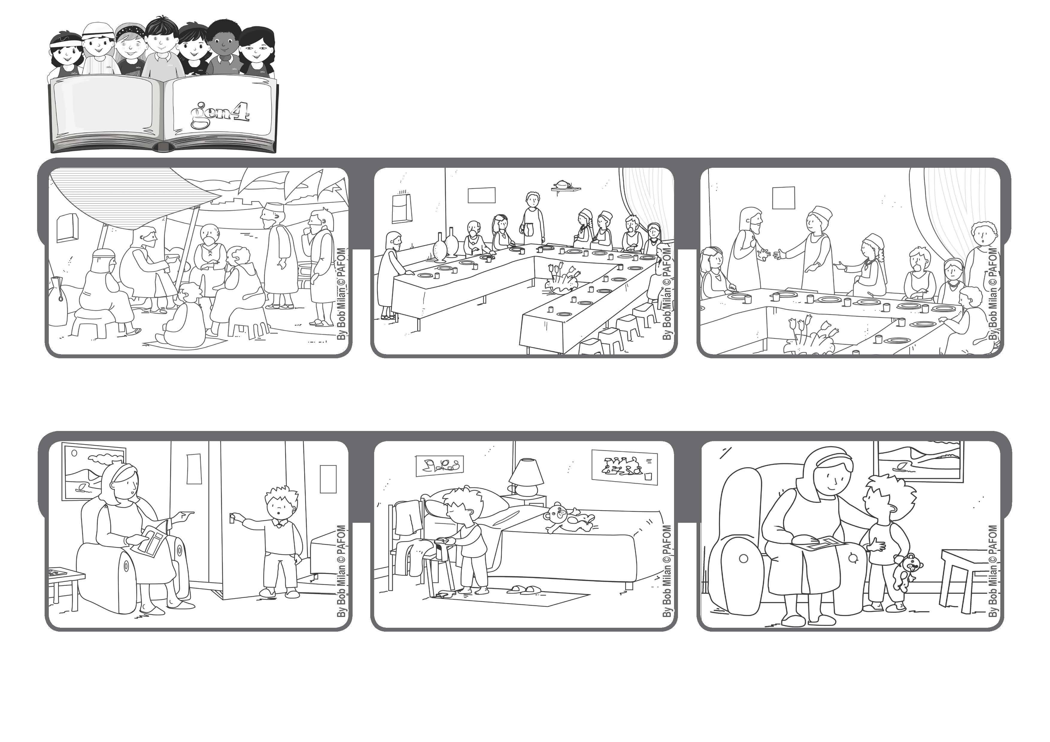
いのちの
ことば
ジェン4

だれでもたかぶるものはひくくされ、へりくだるものはたかめられる（ﾙｶ14・11）

イエスさまに、にること
2020ねん10がつ

ジェン４とは、キアラ・ルービックが創立したフォコラーレの子どもたちです。
© PAFOM, フォコラーレ www.focolare.org. イラストと文-ジェン４センター監修

イタリアのアントニオのけいけん
アントニオはおかあさんに、パジャマをきせてほしいとおねがいしましたが、おかあさんはつかれていたので、「じぶんできなさい」といいました。

アントニオはじぶんで、がんばりました。
イエスさまは、かみさまでしたが、みんなにつかえることをえらびました。でしたちにも、けんそんであるようにおしえ、おてほんとなりました。

もし、けっこんしきによばれたなら、いちばんまえのせきではなく、いちばんうしろのせきにすわりなさい。

おかあさんにいいました。「おかあさん、そのつかれをイエスさまにささげて。ぼくもしたくなかったのに、おもいなおして、したんだよ」

あなたをしょうたいしてくれたひとに、「どうぞ、もっとまえにすわってください」といわれて、あなたはうれしくなるでしょう。
（ﾙｶ14.8－10）

